 | Ministério da Educação  Universidade Tecnológica Federal do Paraná - Campus Pato Branco  Departamento Acadêmico de Informática  Disciplina: Redes de Computadores 09/04/2026  Prof. Dr. Eden Ricardo Dosciatti

Integração de Serviços da Camada de Aplicação

Nome(s): _______________________________________________________________________

Cenário 1: Implementação de Infraestrutura (Do Zero)

Objetivo: Projetar e configurar a infraestrutura de rede para a startup AppFinal S.A., garantindo a automação de endereçamento e resolução de nomes.

1. Especificações do Projeto
A equipe deve montar uma topologia no Cisco Packet Tracer contendo:
- Segmento de Rede: 192.168.22.0/24
- Gateway (Roteador): 192.168.22.1
- DNS Server: 192.168.22.30
- Servidores Dedicados:
  - Servidor Web – HTTP (Server0): 192.168.22.10 (Personalizar o index.html com o nome dos integrantes do grupo).
  - DHCP (Server1): 192.168.22.20 (Configurar o serverPool para 30 usuários iniciando em .150).
  - DNS (Server2): 192.168.22.30 (Configurar registro para www.aplicacao.final).
- Estações de Trabalho: 6 PCs configurados para obter endereçamento dinâmico (DHCP).

Visão Final da Rede no Packet Tracer:
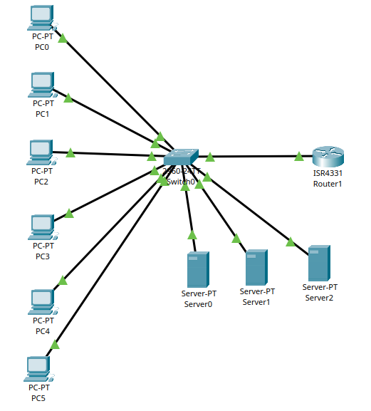

2. Requisitos de Entrega:

Faça print e cole em cada uma das questões
- Conectividade IP: Sucesso no ping entre as estações e o gateway.
- Teste DNS: ping do PC0 para o domínio www.aplicacao.final.
- Resolução de Nomes: Saída do comando nslookup www.aplicacao.final no terminal do PC4.
- Acesso à Aplicação: Renderização da página HTML via Web Browser no PC2.
- Qual IP o computador PC0 recebeu? Veio do pool?
- Qual servidor forneceu esse IP?
- Qual IP resolve o nome www.aplicacao.final?
- O que acontece se o DNS estiver errado?
- Qual protocolo é usado no navegador?
- Qual porta o HTTP utiliza?
- O que acontece se o HTTP estiver desligado?
- Qual a função do gateway?

Salve o arquivo no Packet Tracer com o nome Avaliativa4_<nomes>_cena1.pkt

Cenário 2: O Desafio do Administrador (Troubleshooting)

O grupo foi contratado para estabilizar a rede da startup AppFinal S.A..

O administrador anterior deixou a rede configurada, mas nada funciona como deveria.

Baixe, no moodle, o arquivo Avaliativa4_redes_erro.pkt para fazer os testes e ajuste as configurações e correções necessárias.

A missão do grupo é identificar e corrigir os problemas/erros para que todos os usuários acessem o portal www.aplicacao.erros.

O PC2 tem endereçamento estático. Mantenha o endereçamento para fazer os testes.

Liste os erros encontrados:

Informe as correções realizadas:

Resultados dos testes: (Faça os prints aqui):

- Conectividade IP: Sucesso no ping entre as estações e o gateway.
- Teste DNS: ping do PC0 para o domínio www.aplicacao.erros
- Resolução de Nomes: Saída do comando nslookup www.aplicacao.erros no terminal do PC4.
- Acesso à Aplicação: Renderização da página HTML via Web Browser no PC5.
- No PC2:
  - Faça um ping para 172.100.22.10 (IP do Servidor). Funcionou? Cole um print do resultado aqui.
  - Faça um ping para www.aplicacao.erros.
    - Funcionou? Cole um print do resultado aqui.
    - Se não funcionou, cole um print da saída aqui, faça a(s) correção(ões) e depois cole um print funcionando.

Salve o arquivo, com as correções, no Packet Tracer com o nome Avaliativa4_<nomes>_cena2.pkt

Ao final, salve este documento com o nome Avaliativa4_<nomes>_relatorio faça um .pdf deste documentos e envie, no tópico da Atividade Avaliativa no moodle, os arquivos:
- Avaliativa4_<nomes>_cena1.pkt
- Avaliativa4_<nomes>_cena2.pkt
- Avaliativa4_<nomes>_relatorio

